ТЕХНИЧЕСКОЕ ЗАДАНИЕ

на выполнение работ по созданию

«Информационной системы метеорологической службы»

2023

Оглавление

Введение 4

1 Перечень сокращений 5

2 Термины и определения 6

3 Общие седения о разработке 7

3.1 Наименование программы 7

3.2 Основания для разработки 7

3.3 Сроки работ 7

3.4 Участники работ 7

3.5 Назначение разработки 7

3.5.1 Функциональное назначения программы 7

3.5.2 Эксплуатационное назначение программы 8

4 Анализ предметной области 9

4.1 Требования к функциональным характеристикам 9

4.1.1 Требования к организации входных данных 9

4.1.2 Требования к организации выходных данных 10

4.1.3 Требования к пользовательскому интерфейсу 10

4.2 Требования к надежности 12

4.2.1 Требования к обеспечению надежного (устойчивого) функционирования программы 12

4.2.2 Время восстановления программы после отказа 13

4.2.3 Отказ из-за некорректных действий оператора 13

4.3 Требования к составу и параметрам технических средств 13

4.3.1 Климатические условия эксплуатации 13

4.3.2 Требования к видам обслуживания 13

4.3.3 Требования к численности и квалификации персонала 13

4.4 Требования к составу и параметрам технических средств 14

4.5 Требования к информационной и программной совместимости 14

4.5.1 Требования к информационным структурам и методам решения 14

4.5.2 Требования к исходным кодам и языкам программирования 14

4.5.3 Требования к программным средствам, используемым программой 14

4.5.4 Требования к защите информации программы 14

4.6 Требования к маркировке и упаковке 15

4.7 Требования к транспортированию и хранению 15

4.8 Специальные требования 15

5 Требования к программной документации 16

6 Технико-экономические показатели 17

6.1 Экономическая эффективность 17

6.2 Предполагаемая годовая потребность 17

6.3 Экономические преимущества разработки 17

7 Стадии и этапы разработки 18

7.1 Стадии разработки 18

7.2 Этапы разработки 18

7.3 Содержание работ по этапам 18

8 Порядок контроля и приемки 19

8.1 Виды испытаний 19

8.2 Общие требования 19

# Введение

Данный документ фиксирует требования к проекту, его назначению и техническим характеристикам, регламентирует перечень необходимых стадий создания программного продукта и его документирования, а также специальные требования.

Документ предназначен для технических специалистов, задействованных в процессе разработки, а также для участников приемо-сдаточных испытаний, в том числе представителей Заказчика.

Документ необходим для ознакомления с техническими требованиями и целевыми свойствами разрабатываемой программы, формирует ожидаемый результат и обеспечивает формирование критериев оценки полученного результата.

# Перечень сокращений

БД – база данных.

ПК — Персональный компьютер.

GUI — graphical user interface, графический пользовательский интерфейс.

UV – ультрафиолетовый индекс.

# Термины и определения

Веб-сайт (web-сайт) — это коллекция веб-страниц, связанных между собой гиперссылками и доступных через интернет.

Ультрафиолетовый индекс, uv индекс — показатель, характеризующий уровень [ультрафиолетового излучения](https://ru.wikipedia.org/wiki/%D0%A3%D0%BB%D1%8C%D1%82%D1%80%D0%B0%D1%84%D0%B8%D0%BE%D0%BB%D0%B5%D1%82%D0%BE%D0%B2%D0%BE%D0%B5_%D0%B8%D0%B7%D0%BB%D1%83%D1%87%D0%B5%D0%BD%D0%B8%D0%B5) (УФ-излучения) в спектре солнечного света.

# Общие седения о разработке

## Наименование программы

Наименованием программы является «Аллерго-Метео: Метеопрогноз и Карта Аллергенов».

Целью данной работы является разработка web-сайт «Аллерго-Метео: Метеопрогноз и Карта Аллергенов».

В данной практической работе были поставлены следующие задачи:

* Изучить инструменты разработки и настроить среду разработки;
* Разработать алгоритмы, реализующий учет сведений о погоде;
* Осуществить программную реализацию;
* Разработать эксплуатационную документацию.
* Провести приемочные испытания на защите по итогам семестра.

## Основания для разработки

Основанием для разработки являются:

* учебный план 2023 года по специальности 09.02.07 «Информационные системы и программирование»;
* индивидуальное задание по УП.

## Сроки работ

Сроки исполнения работ:

* Начало разработки 05.09.2023;
* Окончание разработки 2023.

## Участники работ

Заказчиком работы является коллектив преподавателей колледжа ВятГУ в составе:

* преподаватель по дисциплине «УП 03 Учебная практика» Долженкова Мария Львовна.

Исполнителем является студент группы ИСПк 402-52-00 Чупрова Екатерина Егоровна.

## Назначение разработки

### Функциональное назначения программы

Функциональным назначением программы является:

* реализация учёта сведений о погоде;
* реализация учета сведений об аллергенах;
* хранение данных о пользователях;
* демонстрация сведений о погоде и аллергенах;
* возможность обучиться разработке кода и написанию документации; улучшить навыки в сфере программирования.

### Эксплуатационное назначение программы

Разрабатываемое программное средство может эксплуатироваться следующей аудиторией пользователей ПК в следующих вариантах:

* работники метеорологической службы;
* аллергики;
* пользователи, интересующиеся погодой.

# Анализ предметной области

В настоящее время на рынке существует множество web-сайтов, предназначенных для предоставления пользователю свежей и точной информации о погоде. Эти сайты предлагают данные о температуре, осадках, скорости ветра и других погодных параметрах. Однако их преимущество заключается не только в предоставлении числовых данных, но и в визуальном представлении информации в виде графиков и карт.

Эти сайты особенно полезны для жителей регионов, где погодные условия часто меняются или могут представлять опасность. Посредством таких сайтов пользователь может оперативно получать уведомления о любых изменениях в погоде, что помогает принимать своевременные решения и подготавливаться к переменам.

Кроме того, многие из этих сайтов предлагают дополнительные функции, такие как прогноз на несколько дней вперед, уведомления о чрезвычайных ситуациях и интерактивные карты с радарами и прочими погодными данными. Всё это сделало погодные сайты неотъемлемой частью повседневной жизни многих людей.

## Требования к функциональным характеристикам

Разработанная система для администратора должна отвечать следующим требованиям:

* настройка элементов информации с помощью поля со списком:
  + температуры на «С» (цельсия) и «F» (фаренгейт);
* автоматический контроль корректности ввод данных пользователем;
* навигация должна осуществляться посредством GUI;
* внесение аллергенов и период цветения на карту;
* должна присутствовать возможность ознакомиться с внесенной информацией;
* возможность редактировать данные, при внесении выбранной даты для редактирования.

Разработанный web-сайт для пользователя должна отвечать следующим требованиям:

* демонстрация прогноза погоды пользователю;
* возможность создания личного профиля и возможность входа в него с помощью личного кабинета;
* возможность выбирать определенные аллергены для отображения на карте аллергенов.

### Требования к организации входных данных

Входные данные программы должны быть осуществлены посредством компьютерной мыши или тачпад, клавиатуры.

### Требования к организации выходных данных

Выходные данные должны быть организованы в виде отчетов и таблиц. Возможность к доступу данных имеют все пользователи. Файлы указанного формата должны храниться на любых носителях. Отчет формируется после сохранения внесенных данных и демонстрируются пользователю.

### Требования к пользовательскому интерфейсу

Приложения для стороны администратора после запуска должно появляется основное окно. В центре окна расположения таблица с внесенными данными. Слева расположена таблица для ввода сведений о погоде, внизу таблицы кнопка для сохранения данных. Справа расположена таблица для ввода периода захода и восхода солнца, внизу таблицы соответствующая кнопка для сохранения. Прототип экранной формы основного окна представлен на рисунке 1.

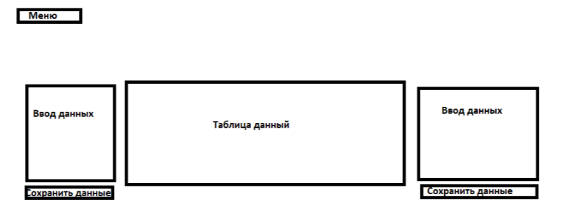

Рисунок 1 – Прототип экранной формы основного окна

В левом верхнем углу находиться кнопка «Меню», при нажатии на которую, всплывает поле со список для перехода между страницами.

На экранной форме «Карты» цветения» справа расположена карта. Слева от карты расположены параметры для внесения аллергенов на карту. Прототип экранной формы «Карты цветения» представлен на рисунке 2.

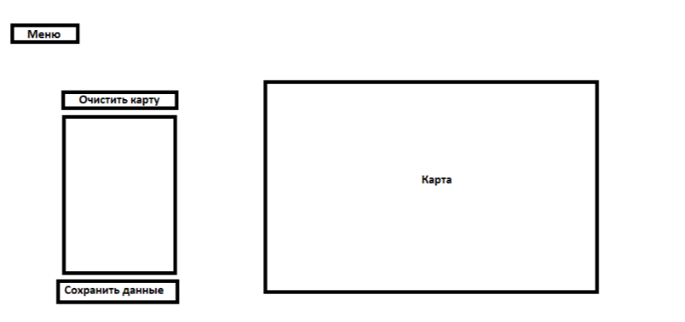

Рисунок 2 – Прототип экранной формы «Карты цветения»

Web-сайт для пользователя будет иметь следующие страницы. При входе на сайт, открывается основная страница на которой демонстрируются сведения о погоде. Прототип основной страницы представлен на рисунке 3. В левом верхнем квадрате демонстрируется текущая погода и температура воздуха в выдранном регионе. В правом верхнем фрейме находятся дополнительные погодные параметры, такие как осадки, ветер, uv индекс, время восхода и захода солнца. Под первым фреймом, находятся сведения о погоде на ближайшие 7 дней. Также в правом нижнем углу расположена карта аллергенов.

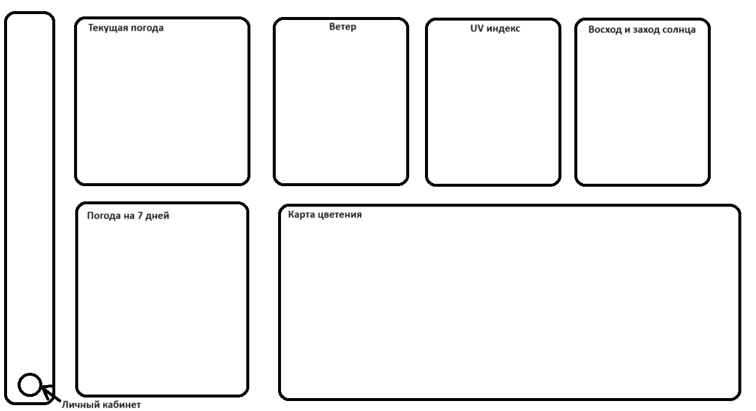

Рисунок 3 – Прототип основной страницы

В левой стороне страницы находится вертикально образный фрейм, в котором расположена кнопка для входа в личный кабинет, при нажатии на которую, пользователь переходит в страницу для входа в профиль, прототип данной страницы представлен на рисунке 4.

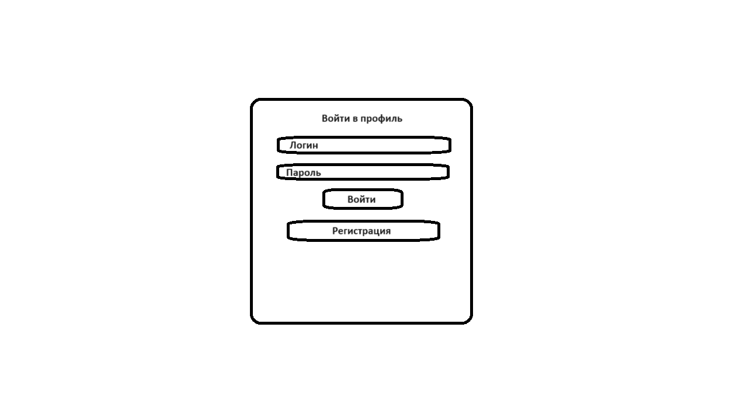

Рисунок 4 – Прототип страницы входа в профиль

Страница личного профиля представляет собой несколько полей о пользователе и ава. Прототип страницы представлен на рисунке 5.

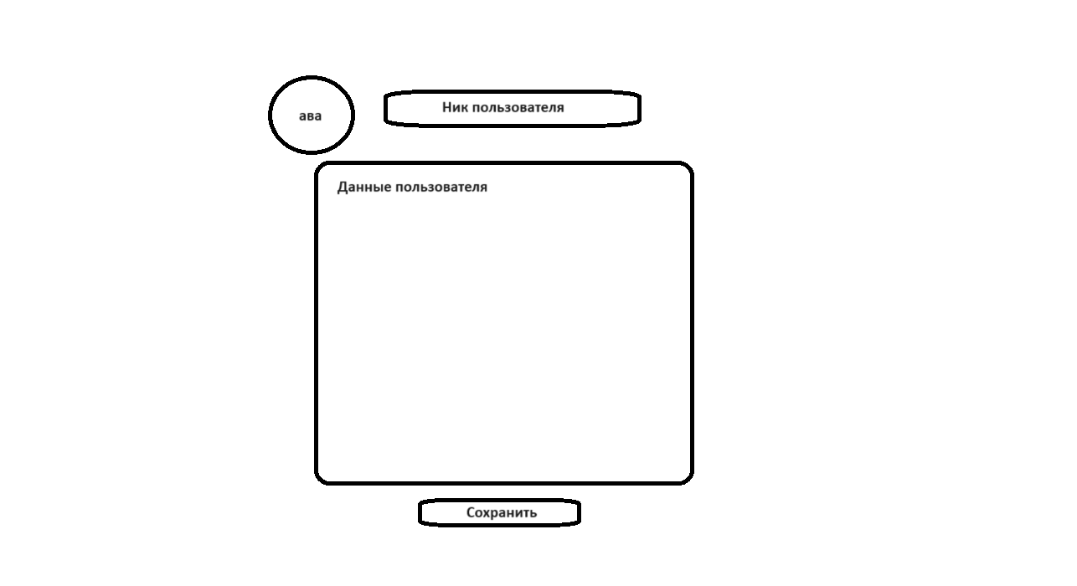

Рисунок 5 – Прототип страницы личного профиля

## Требования к надежности

### Требования к обеспечению надежного (устойчивого) функционирования программы

Надежное (устойчивое) функционирование программы должно быть обеспечено выполнением совокупности организационно-технических мероприятий, перечень которых приведен ниже:

а) организацией бесперебойного питания технических средств;

б) осуществлением контроля входных данных;

в) регулярным выполнением рекомендаций Министерства труда и социального развития РФ, изложенных в Постановлении от 23 июля 1998 г. «Об утверждении  
межотраслевых типовых норм времени на работы по сервисному обслуживанию  
ПЭВМ и оргтехники и сопровождению программных средств»;

г) регулярным выполнением требований ГОСТ 51188–98. Защита информации. Испытания программных средств на наличие компьютерных вирусов;

### Время восстановления программы после отказа

Время восстановления после отказа, вызванного сбоем электропитания технических средств (иными внешними факторами), не фатальным сбоем (не крахом) операционной системы, не должно превышать времени, необходимого на перезагрузку операционной системы и запуск программы, при условии соблюдения условий эксплуатации технических и программных средств.

### Отказ из-за некорректных действий оператора

Программа не должна непредвиденно прерывать свою работу.

## Требования к составу и параметрам технических средств

### Климатические условия эксплуатации

Требования к климатическим условиям эксплуатации соответствуют стандартным условиям бытовых помещений.

### Требования к видам обслуживания

Специальное обслуживание программы не требуется.

### Требования к численности и квалификации персонала

Конечный пользователь программы - оператор.

Конечный пользователь программы должен обладать практическими навыками работы с графическим пользовательским интерфейсом операционной системы.

Системный программист должен поддерживать работоспособность технических средств.

## Требования к составу и параметрам технических средств

В состав минимальных технических средств должен входит персональный компьютер, включающий в себя:

* Процессор с частотой 2 Ггц;
* ОЗУ 4 ГБ;
* Оперативная память DDR4;
* Видеокарта Intel UHD Graphics 600 с частотой 200 МГц;
* Монитор;
* Мышь;
* Клавиатура.

## Требования к информационной и программной совместимости

### Требования к информационным структурам и методам решения

Требования к информационным структурам на входе и выходе, а также к методам решения не предъявляются.

### Требования к исходным кодам и языкам программирования

Приложение для администратора будет написано на языке Python 3.11. Для верстки web-сайта используется HTML5, Css, для frontend используется JavaScript, для backend – C#. Для реализации базы данных используется MySQL. В качестве среды разработки используется Microsoft Visual Studio 2022.

### Требования к программным средствам, используемым программой

Системные программные средства, используемые программой, должны быть представлены локализованной версией операционной системы Windows.

### Требования к защите информации программы

Требования к защите информации и программ не предъявляются.

## Требования к маркировке и упаковке

Программа поставляется на внешнем носителе в виде программного изделия, где должны содержаться: программная документация, исполняемые файлы и прочие файлы, необходимые для работы программы.

Специальных требований к маркировке и упаковке не предъявляется.

## Требования к транспортированию и хранению

Требования к транспортировке и хранению не предъявляются.

## Специальные требования

Специальные требования к программе не предъявляются.

# Требования к программной документации

Состав программной документации должен включать в себя:

* Техническое задание.

# Технико-экономические показатели

## Экономическая эффективность

Ориентировочная экономическая эффективность не рассчитывается.

## Предполагаемая годовая потребность

Предполагаемое число использования программы в год – круглосуточная работа программы на одном рабочем месте.

## Экономические преимущества разработки

Экономические преимущества разработки не рассчитываются.

# Стадии и этапы разработки

## Стадии разработки

Разработка должна быть проведена в три стадии:

* разработка технического задания;
* рабочее проектирование;
* внедрение.

## Этапы разработки

Этапы разработки представлены ниже:

* Выработка требований;
* Разработка алгоритмы;
* Кодирование;
* Отладка;
* Тестирование.

## Содержание работ по этапам

Подробное раскрытие этапов разработки игры:

Выработка требований: на данном этапе происходит подробное описание данных, осуществляется описание функциональных требований к программе, разработка диалоговых функций для взаимодействия пользователя и программы.

Разработка алгоритмы: на этом этапе разработки устанавливается последовательность функций и необходимых действий для получения итоговой программы.

Кодирование: после составления требований к программе и разработки алгоритма осуществляется запись программы на языке программирования Python 3. Результатом данного этапа является готовая программа.

Отладка: на данном этапе программы осуществляется проверка программы на ошибки и их устранение.

Тестирование: на этапе тестирования проходит проверка поведения программы при наборе входных данных, правильных и специально неправильно введенных данных.

# Порядок контроля и приемки

## Виды испытаний

Приемо-сдаточные испытания программы должны проводиться согласно разработанной и согласованной «Программы и методики испытаний».

Во время испытаний проверить работу программу по следующим позициям:

* Набор функциональных тестов;
* Корректное функционирование заданных в техническом задании функций;
* Возможность функционирования на ЭВМ с указанными минимальными системными требованиями.

## Общие требования

Приемо-сдаточные испытания должны проходить в формате защиты результатов разработки перед специально сформированной комиссией, включающей представителей заказчика в соответствии с разработанной программой и методикой испытаний.

Комиссии должны быть представлены разработанные документы, программа и доклад длительность не более пяти минут.